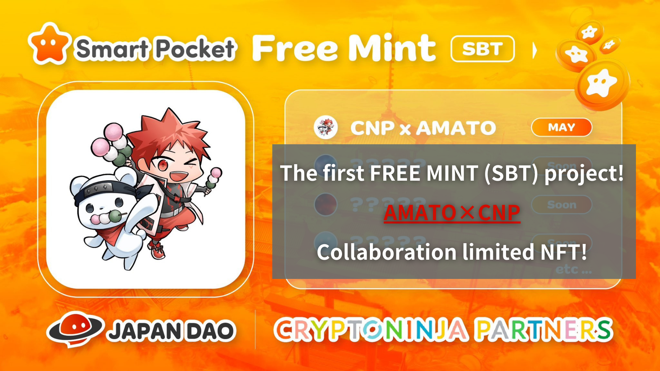
Free Mint（SBT）项目首先！Amato X CNP Collaboration Limited NFT !!（应用程序截止日期为5/19 23:59）
您好，这个日本DAO家庭！
您可能已经看到了它，但是已经宣布了第一个SBT免费造币厂。这次，由于Amato和CNP的合作，这是有限的NFT，这是一种纪念日本DAO已成为CNP的官方赞助商的纪念性。
与解决方案部分相比，有很多方法可以获取协作有限的NFT和秘密信息。
请阅读本文直到最后，不要错过所有信息！
▼单击此处获取大新闻▼
日本NFT博物馆日本DAO将成为日本领先的NFT品牌“ CNP”的官方赞助商！Amato X CNP Limited合作NFT是免费分发的！开始新的合作Web3 Social Experactination，请单击此处，以获取此处以获取NFT礼物的详细信息
https://twitter.com/japandaojp/status/1788083040377536639
公关时间
https://prtimes.jp/main/html/rd/p/000000006.000134601.html
概述
该消息是关于日本Dao Co.，Ltd.的受欢迎的NFT项目“ CNP（Cryptoninja合作伙伴）”的正式赞助商。
此外，这种合作伙伴关系不仅限于合作，日本DAO与CNP合作，并以“日本文化数字传统”的主要主题为主题，将传统的表演艺术和地区文化传播给世界。我计划发展。
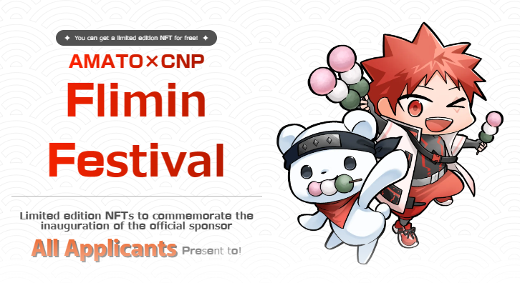
关于CNP
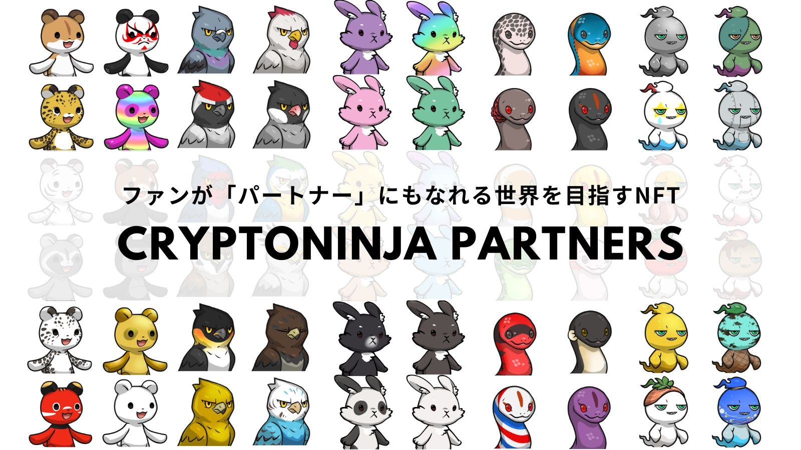
CNP（Cryptoninja Partners）是Cryptoninja的次要创意项目，该角色品牌具有忍者主题。CNP于2022年5月发布了22,222 NFT，超过5,300个持有人拥有CNP NFT。
CNP通过“了解，触摸和体验”为参与者提供深入的参与。特别是，我们将继续开发NFT以外的各种业务，例如免费的智能手机游戏“ CNP Bernin Wars”，这是家乡税款“家乡CNP”，CNP”，，CNP”，CNP”以及NFT所有者应用程序的开发。
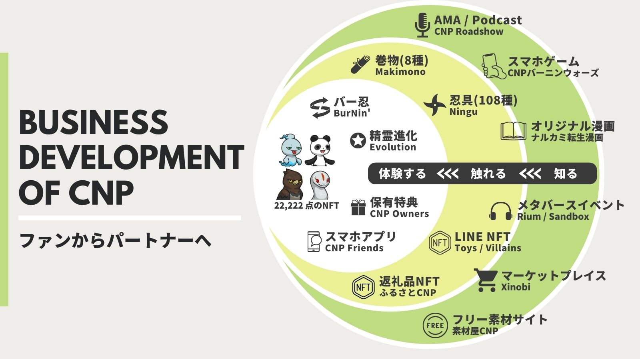
CNP官方网站
https://www.cryptoninja-partners.xyz/
关于阿马托
“ Amato”是日本NFT艺术博物馆出生的日本DAO的第一个角色品牌，它是一个关于“挑战武士”主题的NFT项目。在2022年，以太坊链上发出了5555分，不仅与The The The The The The Ethereum链”。象征日本国旗的红色和白色到处都有着色，但对于每个部分，“武士”，这是非常受欢迎的海外。饺子，西瓜，肥皂气泡和可爱的伴奏。
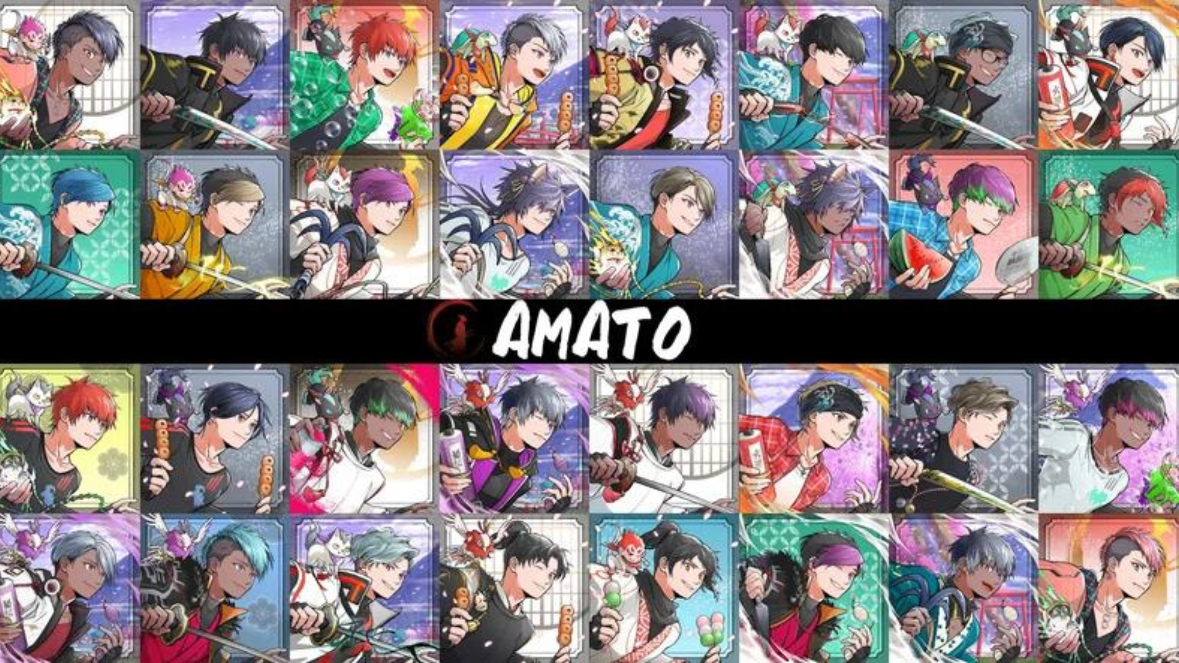
*如果您想了解有关Amato的更多信息，请参阅日本Dao提供的详细文章。
第1卷“ Amato Burth”
https://note.com/japandaosolution/n/n90351d7bb368
第2卷“阿马托现在和未来”
https://note.com/japandaosolution/n/n02ce3453e5ba
NFT薄荷信息
招聘期（Premint申请期）
2024/05/08至2024/05/19 23:59
薄荷日
计划于2024年5月25日
价格
免费薄荷（免费）
链
多边形（sbt）
* SBT：无法交易或转移灵魂绑定的令牌NFT
汽油费
自由的
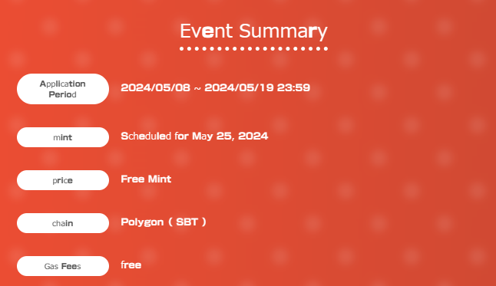
申请方法
1.访问特殊网站
特殊网站来自这里▼
https://japandao.jp/amato-cnp
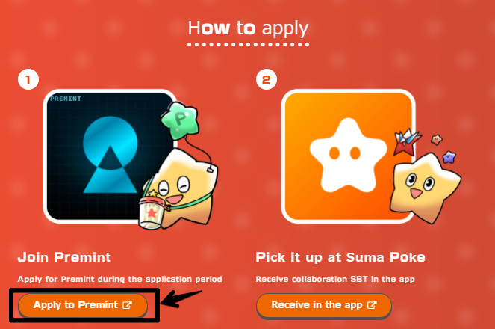
2.专业申请
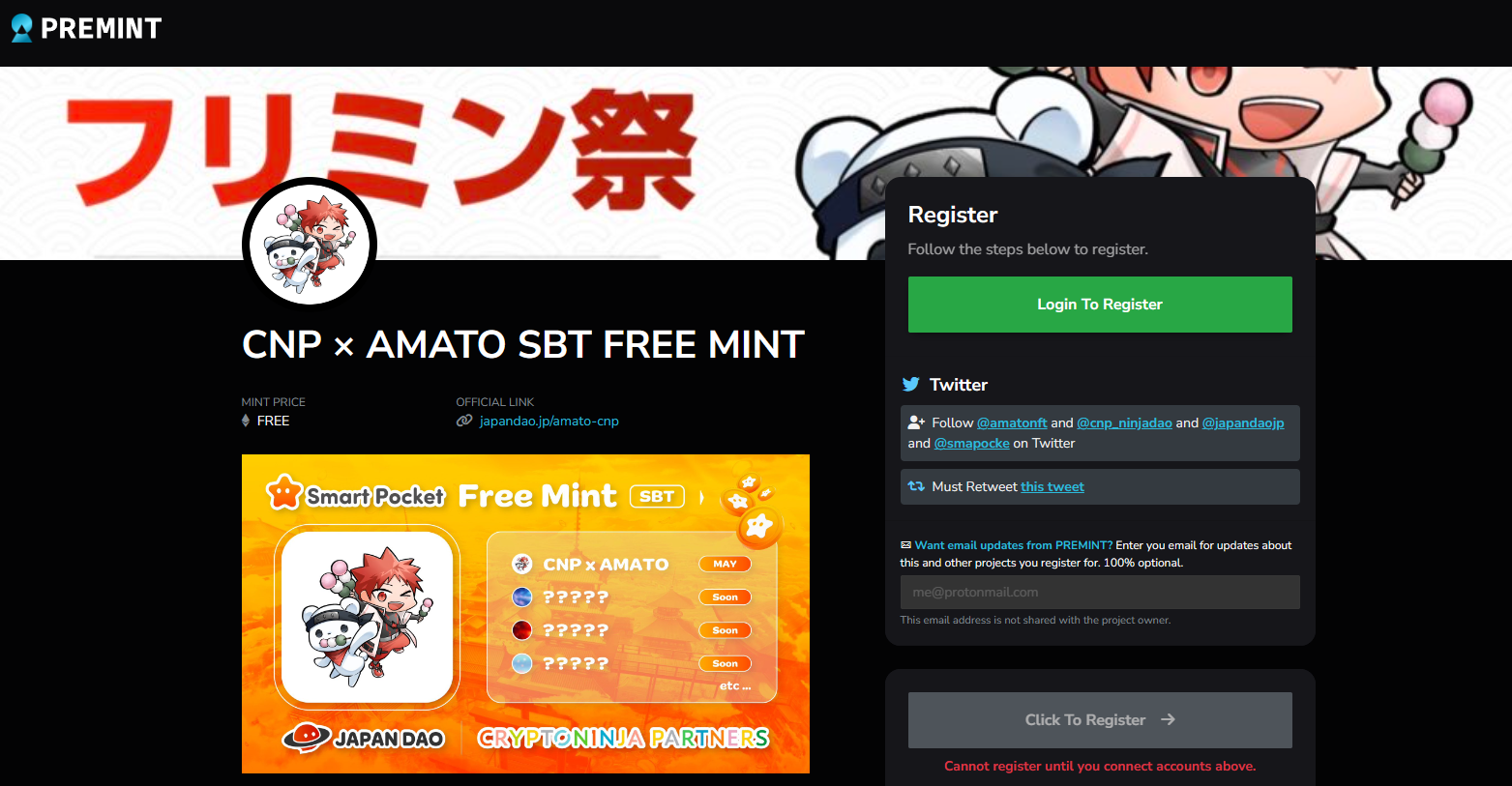
如果您不知道如何申请Premint，请使用下面的链接，因此请使用它。
https://note.com/japandaosolution/n/nd3b194382857
解决方案部分的Mal秘密信息❗
1.收集各种SBT，对人们有好处吗？
根据Daruman（@daruman_jp）的帖子，对于那些收集所有协作SBT的人来说，似乎有一些特别的东西。在此阶段，SBT将发布四项作品，所有这些都可以免费获得。一切！
https://t.co/UTUjvyMpES
2.协作制作秘密故事
这种合作SBT描绘了莉莉（Lily）的莉莉（Lily）与日本道（Dao）拥有的“ CNP” NFT的忍者服装，但之所CNP中的角色，与戴着忍者的Amato -Kun非常匹配。
这次，从事“ Amato”工作的Akitsu先生（@akitu08）负责。Akitsu是一项出色的合作工作，没有任何不一致的感觉，将CNP的性格与Amato的世界视野融合在一起，并与他的高技术技能融合在一起。
此外，还有一个故事，即Akitsu喜欢用于插图饺子的饺子项目。此外，饺子在CNP和Amato NFT集合中都用作零件。
概括
在本文中，我们介绍了Amato和CNP的一个有限的NFT免费MINT项目，该项目将作为“ CNP（Cryptoninja Partners）的官方赞助商纪念日本DAO。
它还免费提供活动，如何参与和特殊信息。
如果您有任何疑问，请随时通过评论或日本DAO Discord频道与我们联系。
如果您对日本DAO感兴趣，请跟随并滑雪“日本DAO杂志”。
官方X帐户：https：//twitter.com/japannftmuseum
官方不和谐：https：//discord.com/invite/japandao
官方Instagram：https：//www.instagram.com/japannftmuseum/

